COORDINACIÓN DE COMUNICACIÓN SOCIAL

Manual de procedimientos de la Coordinación de Comunicación Social

ÍNDICE
______________________________________________________________________

PRESENTACIÓN 4
OBJETIVO 5
MARCO JURÍDICO 6
GLOSARIO 7
Capítulo Primero 12
Procedimiento para la Elaboración de Síntesis Informativa. 13
DIAGRAMA DE FLUJO 15
Capítulo Segundo 17
Procedimiento para la Elaboración de Monitoreos Informativos. 18
DIAGRAMA DE FLUJO 20
Capítulo Tercero 21
Procedimiento para la Cobertura de Eventos de la Sala Superior del Tribunal Electoral del Poder Judicial de la Federación. 22
DIAGRAMA DE FLUJO 26
Capítulo Cuarto 29
Procedimiento de Elaboración de Sugerencias de Preguntas y Respuestas. 30
DIAGRAMA DE FLUJO 31
Capítulo Quinto 32
Procedimiento para la Elaboración de Boletines de Prensa del Tribunal Electoral del Poder Judicial de la Federación. 33
DIAGRAMA DE FLUJO 35
Capítulo Sexto 37
Procedimiento para la Cobertura de las Sesiones Públicas. 38
DIAGRAMA DE FLUJO 42
Capítulo Séptimo 45
Procedimiento para la Producción de Programas de Televisón y Radio 46
DIAGRAMA DE FLUJO 48
Capítulo Octavo 49
Procedimiento para la Producción y Elaboración de Spots de Televisión y Radio. 50
DIAGRAMA DE FLUJO 53
Capítulo Noveno 55
Procedimiento para la Elaboración de Diseño de Imagen Institucional y Materiales Gráficos. 56
DIAGRAMA DE FLUJO 59
Capítulo Decimo 61
Procedimiento para Diseño y Seguimiento de Imagen en Salas Regionales del Tribunal 62
DIAGRAMA DE FLUJO 65
Transitorios 75

PRESENTACIÓN______________________________________________________

El presente manual se constituye como un referente de información en temas de comunicación, es un instrumento de control interno para el conocimiento de las actividades de las direcciones que conforman la Coordinación de Comunicación Social, y con ello, dar a conocer los criterios para la emisión de comunicados institutucionales que se envían a medios de comunicación impresos y electrónicos, en relación a las actividades de este Tribunal Electoral, así los funcionarios cuentan con la identificación de información que les permite un posicionamiento ante los medios interesados en los asuntos y sentencias de este órgano jurisdiccional.

A su vez, contiene los procedimientos y actividades de difusión de las sesiones públicas, producción de programas y spots de televisión y radio, mismos que son realizados con instrumentos propios del Tribunal Electoral, así como diseño de imagen institucional para las diferentes unidades del Tribunal y Salas Regionales.

OBJETIVO___________________________________________________________
Establecer los procedimientos y actividades que deberán observar y efectuar los servidores públicos facultados en la Coordinación de Comunicación Social, e impulsar el fortalecimiento de los procesos internos en relación con el marco normativo que rige su actuación, consolidando que la información sea oportuna, precisa, con una mayor difusión de sesiones públicas y eventos a través de programas de televisión y radio, mismos que son producidos y difundidos por el Tribunal Electoral del Poder Judicial de la Federación, con el fin de dar a conocer las actividades jurisdiccionales, académicas y administrativas de la institución que se genera en el ambito electoral a la ciudadania.
Este instrumento normativo es en concordancia con los objetivos que establece el Tribunal Electoral.

MARCO JURÍDICO_____________________________________________________
- Constitución Política de los Estados Unidos Mexicanos.
- Ley Orgánica del Poder Judicial de la Federación.
- Ley General de Transparencia y Acceso a la Información Pública.
- Ley Federal de Transparencia y Acceso a la Información Pública
- Reglamento Interno del Tribunal Electoral del Poder Judicial de la Federación.
- Acuerdo General de Administración del Tribunal Electoral del Poder Judicial de la Federación.
- Acuerdo General por el que se establecen las Bases para la Implementación del Sistema de Gestión de Control Interno y Mejora Continua del Tribunal Electoral del Poder Judicial de la Federación.
- Plan de implementación del Sistema de Gestión de Control Interno y Mejora Continua del Tribunal Electoral del Poder Judicial de la Federación.
- Código Modelo de Ética Judicial de la Federación.

GLOSARIO____________________________________________________________
Para los efectos del presente Manual de procedimientos, se entenderá por:
- Artículos: Género periodístico en el que se expresa la opinión del autor sobre un tema o temas en particular, su periodicidad no se encuentra definida dentro de un medio.
- Boletín de Prensa: Comunicación escrita relativa a los quehaceres institucionales, dirigida a los miembros de los medios de comunicación con el propósito de anunciar algo de interés periodístico.
- Canal Judicial: Canal de televisión del Poder Judicial de la Federación.
- Cintillos: Información relevante sobre un tema, la cual es colocada durante la transmisión de un material audiovisual.
- Columnas Políticas: Género periodístico en el que se expresa la opinión del autor sobre un tema o temas en particular, su periodicidad se encuentra definida dentro de un medio, este espacio suele tener un nombre que lo identifica.
- Coordinación de Comunicación Social: Área adscrita a la Presidencia, encargada de planear y dirigir las políticas y directrices de comunicación social con el fin de difundir la actividad jurisdiccional, así como fortalecer y consolidar la imagen pública del Tribunal Electoral del Poder Judicial de la Federación.
- Coordinación General de Asesores de la Presidencia: Área adscrita a la Presidencia del Tribunal Electoral.
- Crédito: Mención de que el material audiovisual pertenece al Tribunal Electoral del Poder Judicial de la Federación.
- Departamento de Diseño y Producción: Área adscrita a la Dirección de Producción y Difusión encargado de grabar, producir, post-producir y transmitir las imágenes de los eventos del Tribunal Electoral del Poder Judicial de la Federación, y la cobertura fotográfica para consumo interno y externo.
- Departamento de Edición y Copiado: Área adscrita a la Dirección de Producción y Difusión encargado de realizar la reproducción de videos y fotografía digital solicitada por las áreas jurídicas y administrativas del Tribunal Electoral del Poder Judicial de la Federación, así como en apoyo a los medios de comunicación.
- Departamento de Información: Área adscrita a la Dirección de Información encargada de proporcionar el apoyo necesario en la recopilación y emisión de información de las actividades que desarrolla el Tribunal Electoral del Poder Judicial de la Federación a los medios de comunicación impresos y electrónicos locales, con apego a los lineamientos establecidos al respecto.
- Departamento de Síntesis: Área adscrita a la Dirección de Información encargada de recabar la información relevante en materia jurídico-político-electoral difundida en los medios de comunicación impresos y electrónicos.
- Dirección de Imagen y Enlace Regional: Área adscrita a la Coordinación de Comunicación Social encargada de diseñar gráficos basadas en el Manual de Identidad, solicitados por las Unidades del Tribunal, así como la colaboración para unificar la imagen institucional con las Salas Regionales del Tribunal.
- Dirección de Información: Área adscrita a la Coordinación de Comunicación Social encargada de establecer vínculos y atender a los medios de comunicación que requieran información institucional y dar cobertura e informar de los eventos oficiales del Tribunal Electoral del Poder Judicial de la Federación, que permitan difundir su imagen, objetivos y actividades jurisdiccionales y académicas.
- Dirección de Producción y Difusión: Área adscrita a la Coordinación de Comunicación Social encargada de aprobar y diseñar productos audiovisuales que permitan difundir la imagen institucional del Tribunal Electoral del Poder Judicial de la Federación, así como sus funciones y atribuciones; objetivos, actividades jurisdiccionales y académicas.
- Fototeca: Espacio físico y/o electrónico que contiene el material fotográfico del Tribunal Electoral del Poder Judicial de la Federación, con la finalidad de que sea catalogado y conservado.
- Jefatura de Unidad de Planeación y Difusión: Área adscrita a la Coordinación de Comunicación Social encargada de ejecutar el plan anual de trabajo de la Coordinación de Comunicación de conformidad con los lineamientos establecidos.
- Master: Cinta magnética donde se han editado imágenes, diálogos, titulaciones, música y cualquier otro elemento audiovisual hasta conseguir un programa terminado.
- Materiales audiovisuales: Formatos de difusión cuyo contenido incluye imágenes ópticas acompañadas de audio.
- Matutino: Reporte del monitoreo de medios realizado día con día, el cual es entregado desde las 06:00 hasta las 13:00 horas.
- Monitoreo informativo: Búsqueda y/o seguimiento sobre noticias relevantes para el Tribunal Electoral del Poder Judicial de la Federación y su quehacer.
- Notas: Son piezas periodísticas que se refieren a las actividades jurisdiccionales, académicas y administrativas de la institución.
- Ocho columnas: Nota periodística de mayor relevancia en la edición de un medio.
- Padrón de medios: Lista que contiene información sobre medios de comunicación.
- Portal institucional: Sitio web para la navegación de Internet del Tribunal Electoral del Poder Judicial de la Federación: www.te.gob.mx
- Post-Producción: Etapa en la cual los materiales grabados pasan por un proceso de edición de video y/o audio.
- Redes Sociales: En Internet son comunidades virtuales donde los usuarios interactúan con personas de todo el mundo, las cuentas del Tribunal Electoral del Poder Judicial de la Federación son Facebook y Twitter, así como cualquier otra que se pueda agregar con el mismo fin.
- RTC: Dirección General de Radio, Televisión y Cinematografía.
- Sala de Prensa: Espacio físico designado dentro de las instalaciones del Tribunal Electoral del Poder Judicial de la Federación, con la finalidad de que los representantes de los medios de comunicación, puedan realizar sus actividades de cobertura.
- Salón de Plenos: Espacio físico donde se realizan las Sesiones Públicas.
- Sesiones Públicas: Evento en donde se lleva a cabo la presentación, discusión y resolución de asuntos jurisdiccionales en materia electoral.
- Secretaría Ejecutiva: Son las áreas de las Salas Regionales encargadas de ejecutar las acciones de comunicación institucionalmente autorizadas.
- Síntesis informativa: Exposición breve y escrita, que, a modo de resumen, contiene la información noticiosa más importante sobre el Tribunal Electoral del Poder Judicial de la Federación y su quehacer, publicado en medios de comunicación, su periodicidad es diaria.
- Subdirección de Información: Área adscrita a la Dirección de Información encargada de supervisar el apoyo necesario en lo relacionado con la recopilación y emisión de información de las actividades que desarrolla el Tribunal Electoral del Poder Judicial de la Federación a los medios de comunicación impresos y electrónicos, con apego a los lineamientos establecidos al respecto.
- Subdirección de Enlace Regional: Área adscrita a la Dirección de Imagen Institucional y Enlace Regional encargada de la coordinación con las Secretarías Ejecutivas de las Salas Regionales del Tribunal para revisar el cumplimiento y continuidad de las acciones de comunicación implementadas para el fortalecimiento de la imagen institucional.
- Subdirección de Producción: Área adscrita a la Dirección de Producción y Difusión encargada de garantizar la cobertura fotográfica y videográfica de los programas, cursos, talleres y todos aquellos eventos jurisdiccionales y académicos internos y externos que permitan difundir la imagen institucional entre la población en general.
- Testigo: Copia o impresión del periódico o sitio de internet al que hace referencia la nota.
- Trascendidos: Género periodístico en el que un medio da a conocer hechos o eventos relevantes, pero que carecen de una fuente definida o concreta, estos no tienen firma de un autor particular, suelen ser presentados a nombre del medio.
- Transfer: Acción de transferir los materiales audiovisuales a diversos formatos de audio y video.
- Tribunal Electoral: Tribunal Electoral del Poder Judicial de la Federación.
- Tweets: Mensaje que se envía a través de la red social Twitter.
- Unidad o Unidades: Presidencia, coordinaciones y sus direcciones generales adscritas, Ponencias de Sala Superior, Secretaría General de Acuerdos, Subsecretaría General de Acuerdos, Salas Regionales, Órganos Auxiliares de la Comisión de Administración, Unidad de Apoyo de la Secretaría de la Comisión de Administración, Secretaría Administrativa y sus áreas de apoyo.
- Versión Estenográfica: Texto en donde se asienta de manera fiel el comentario de determinada persona.
- Vespertino: Reporte del monitoreo de medios realizado día con día, el cual es entregado a las 17 horas.
- Videoteca: Espacio físico y/o electrónico que contiene el material audiovisual del Tribunal Electoral del Poder Judicial de la Federación, con la finalidad de que sea catalogado y conservado.

Capítulo Primero

Procedimiento para la Elaboración de Síntesis Informativa

Procedimiento para la Elaboración de Síntesis Informativa.

ÁREA | ACTIVIDADES | PRODUCTO
INICIO DEL PROCEDIMIENTO
EJECUCIÓN
Jefatura de Unidad de Planeación y Difusión | 1. Solicita a la Dirección de Información la realización de la síntesis periodística e informativa. | Correo electrónico institucional.
Dirección de Información | 2. Instruye al Departamento de Síntesis realice la revisión e integración de notas de medios, columnas políticas y artículos impresos y electrónicos previos para estructura de síntesis informativa. | Instrucción vía correo electrónico institucional para estructurar síntesis informativa.
Departamento de Síntesis | 3. Recibe en las oficinas de la Dirección de Información los periódicos y revistas entregados por un proveedor externo contratado por el Tribunal Electoral. | Periódicos y revistas recibidos.
Departamento de Síntesis | 4. Revisa, integra y redacta notas relevantes del Tribunal Electoral detectadas en periódicos para posteriormente enviar reporte de las mismas a la persona titular de la de la Jefatura de Unidad de Planeación y Difusión de acuerdo al Anexo 1. | Reporte diario.
Departamento de Síntesis | 5. Incorpora el reporte de Redes Sociales, el cual contiene información de las actividades en Facebook y Twitter que tienen que ver con la actividad del Tribunal Electoral. | Reporte de Redes en síntesis informativa.
Dirección de información | 6. Recibe las notas, columnas políticas y artículos para última revisión y corrección de estilo.  ¿Es correcto el esquema?  NO: Continua en la actividad 4.  SI: Continua en la actividad 7. | Esquema preliminar de notas impresas y revisadas.
Departamento de Síntesis | 7. Imprime notas de ocho columnas, trascendidos, columnas políticas y artículos para su integración al documento final. | Compendio preliminar de notas
La persona titular del Departamento de Síntesis | 8. Revisa la información de la síntesis informativa seleccionada para autorizar la impresión del documento final. | Compendio de notas impresas
Departamento de Síntesis | 9. Envía el documento integrado por correo electrónico junto con las principales notas, columnas políticas y artículos, asimismo, se envía otro correo en el que hace referencia a la nota de ocho columnas de cada diario.  NOTA: En el caso de la síntesis informativa matutina se deberá enviar a las 06:00 horas, en el caso vespertino quedará sujeto a ser entregado a las 17:00 horas establecido por la persona titular la Coordinación de Comunicación Social. | Documento enviado por correo electrónico institucional.
Departamento de Síntesis | 10. Entrega máximo a las 06:05 horas la síntesis informativa impresa al personal de mensajería del Tribunal Electoral, para su distribución a las o los funcionarios designados. Al interior del Tribunal Electoral, se entregará a la Coordinación de Comunicación Social y a la Presidencia del mismo. | Acuse de recibido.
Departamento de Síntesis | 11. Carga la síntesis informativa en su totalidad en el portal institucional del Tribunal Electoral para la consulta de las notas y testigos en PDF. | Síntesis informativa publicada en el portal institucional:  www.tribunalelectoral.com
FIN DEL PROCEDIMIENTO

DIAGRAMA DE FLUJO_____________________________
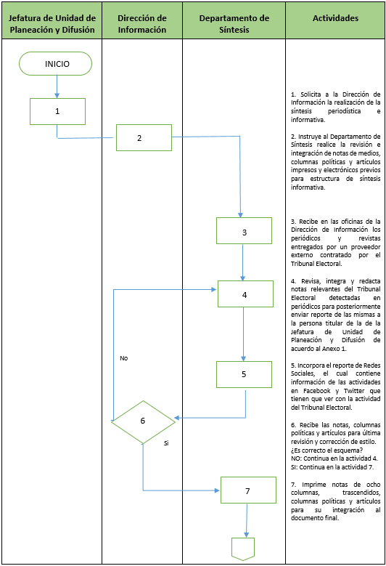
Procedimiento para la Elaboración de Síntesis Informativa.

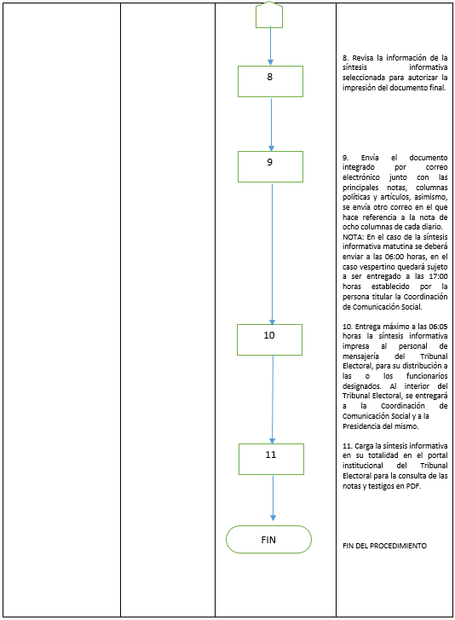

Capítulo Segundo
Procedimiento para la Elaboración de Monitoreos Informativos

Procedimiento para la Elaboración de Monitoreos Informativos.

AREA | ACTIVIDADES | PRODUCTO
INICIO DEL PROCEDIMIENTO
PLANEACIÓN
Coordinación de Cominicación social. | - Coordina con la Dirección de Información el monitoreo de las noticias referentes al Tribunal Electoral del Poder Judicial de la Federación y político relevantes. | Tendencia de noticias político electorales.
Dirección de Información | - Instruye a la subdirección de información las directrices para el monitoreo de medios. | Instrucciones precisas de la tendencia informativa
Subdirección de Información | - Realiza con apoyo del personal las actividades de monitoreo de medios. | Revisión de notas, columnas políticas y artículos.
EJECUCIÓN
Departamento de Información | - Realiza la búsqueda de información relevante relativa al Tribunal Electoral en medios de comunicación electrónicos para integrar el documento y testigo de cada nota de acuerdo a Anexo 2. | Notas, columnas políticas y artículos relevantes.
Departamento de Información | - Revisa las notas, columnas políticas y artículos seleccionados, y lo remite para consideración de la Subdirección de Información. | Notas, columnas políticas y artículos seleccionados y revisados.
Subdirección de Información | - Autoriza las notas, columnas políticas y artículos seleccionados.  ¿Autoriza información?  NO: Continúa en la actividad 5  SI: Continúa en la actividad 7 | Notas, columnas políticas y artículos seleccionados autorizados.
Dirección de Información | - Da el visto bueno al envió del monitoreo informativo.  NO: Continúa en la actividad 6  Si: Continúa en la actividad 8 | Monitoreo informativo aprobado.
Departamento de Información | - Envía vía correo electrónico a las o los funcionarios designados de la Sala Superior y de las Salas Regionales el monitoreo, asimismo, se realizará una versión impresa que se entregará de forma directa en las oficinas del personal designado de acuerdo al Anexo 1. | Monitoreo enviado y entregado vía correo electrónico institucional y versión impresa.
FIN DEL PROCEDIMIENTO

DIAGRAMA DE FLUJO______________________________________________
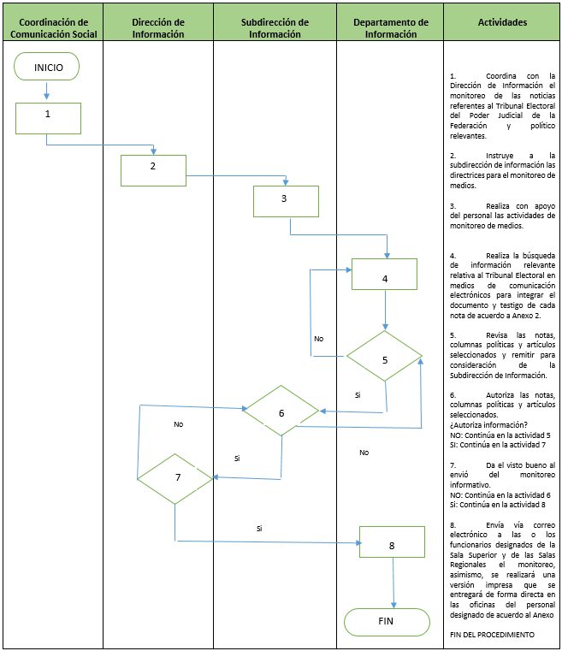
Procedimiento para la Elaboración de Monitoreos Informativos

Capítulo Tercero
Procedimiento para la Cobertura de Eventos de la Sala Superior del Tribunal Electoral del Poder Judicial de la Federación

Procedimiento para la Cobertura de Eventos de la Sala Superior del Tribunal Electoral del Poder Judicial de la Federación.

AREA | ACTIVIDADES | PRODUCTO
INICIO DEL PROCEDIMIENTO
PLANEACIÓN
Coordinación de Comunicación Social | - Recibe las solicitudes de cobertura de eventos, mediante oficios, correo electrónico o por vía telefónica de las demás Unidades, y turna a la Jefatura de Unidad de Planeación y Difusión para incluirlo en las actividades a realizar. | Solicitud de cobertura por diversos medios.
Jefatura de Unidad de Planeación y Difusión | - Recibe y revisa la petición para designar al área encargada de realizar la cobertura. Dicha petición es turnada mediante oficio por el Sistema de Control de Gestión Interna. | Revisión y turno de solicitud.
EJECUCIÓN DE LA DIRECCIÓN DE INFORMACIÓN
Dirección de Información | - Analiza la viabilidad de la cobertura de las solicitudes con base a las invitaciones e información que remitan las unidades con la finalidad de elaborar la agenda. | Agenda de cobertura viable.
Dirección de Información | - Designa un equipo integrado por personal de la Subdirección de Información, a efecto de que realice la cobertura solicitada. | Correo electrónico institucional de confirmación de personal que cubrirá el evento.
Subdirección de Información | - Supervisa que el personal comisionado, durante la cobertura del evento realice las siguientes actividades:  a) Tome nota para la posterior elaboración del boletín de prensa respectivo.  b) Envíe información e imágenes para la difusión del evento en las distintas redes sociales del Tribunal Electoral.  c) Realice la grabación de audios del evento y entrevistas.  d) Estar presente en caso de que se realicen entrevistas a las o los servidores públicos por parte de los medios de comunicación asistentes.  e) Envíe materiales audiovisuales a los representantes de los medios de comunicación que así lo soliciten, en el caso de publicación de fotografías, deberán asegurarse que el medio indique el crédito correspondiente. | Productos de la cobertura (notas de información relevante, audios, imágenes y entrevistas).
Subdirección de Información. | 6.Elabora el proyecto de boletín de prensa | Proyecto de boletín de prensa.
Subdirección de Información. | 7. Envía a la Dirección de Información mediante correo electrónico el boletín de prensa para su aprobación. | Correo electrónico institucional del boletín de prensa previo.
Dirección de Información | 8. Envía el boletín de prensa a medios de comunicación. | Envío por correo electrónico institucional al padrón de medios.
Contiua en Procedimiento para la elaboración de boletines de prensa del Tribunal Electoral.
Dirección de Producción y Difusión | 9. Analiza la viabilidad de cobertura de las solicitudes con base a las invitaciones e información que remitan las unidades con la finalidad de elaborar la agenda. | Cuadro de programación y asignación de cobertura.
Dirección de Producción y Difusión | 10. Realiza una visita previa al lugar del evento para conocer las condiciones con las que cuenta el recinto, a fin de garantizar la correcta cobertura. | Informe de necesidades para cobertura.
Subdirección de Producción | 11. Designa el equipo técnico necesario para llevar a cabo la cobertura solicitada. | Equipo técnico asignado.
Departamento de Diseño y Producción | 12. Instala el equipo técnico que se utilizará y realizará las respectivas pruebas de grabación y, en el caso de que haya sido requerido, de transmisión de señal de video y audio para transmisión en vivo. Si el evento se realiza dentro de las instalaciones del Tribunal Electoral, la Dirección General de Mantenimiento y Servicios Generales, será la encargada de generar y entregar el audio para la grabación del mismo; De llevarse a cabo fuera de las instalaciones, y para dicho fin se haya contratado el servicio de una empresa, esta deberá garantizar que el audio sea recibido con calidad y libre de interferencias e inducciones. | Equipo instalado y pruebas y/o ensayos con éxito.
Dirección de Producción y Difusión. | 13. Supervisa que una vez concluida la cobertura del evento, el personal designado proceda:  a) En el caso de tratarse de una transmisión en vivo, a finalizar la transmisión de señal de video y audio,  b) Al levantamiento del equipo técnico utilizado  c) Rotular los materiales grabados | Cobertura Finalizada.
Dirección de Producción y Difusión | 14. Realiza la post-producción del audio y video, el transfer master, así como la edición y selección de las fotografías digitales.  ¿Se solicita copia del material?  NO: Continúa en la actividad 16.  SI: Continúa en la actividad 15 | Post-producción efectuada
Departamento de Edición y Copiado | 15. Entrega los materiales audiovisuales y fotográficos a la Unidad solicitante. | Acuse de entrega-recepción del material audiovisual.
Departamento de Edición y Copiado | 16. Archiva el master en la Videoteca, así como las fotografías digitales en la Fototeca, los cuales podrán ser usados para la reproducción de copias en el caso de que sean solicitadas por personal de alguna Unidad, o bien, por alguna instancia externa acreditada ante el Tribunal Electoral. | Archivo de material en videoteca y fototeca.
FIN DEL PROCEDIMIENTO

DIAGRAMA DE FLUJO_______________________________________________
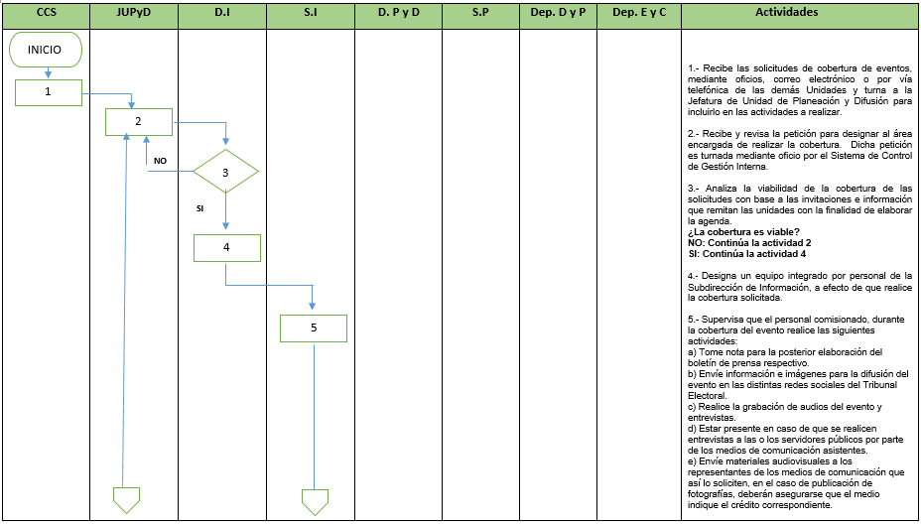
Procedimiento para la Cobertura de Eventos de la Sala Superior del Tribunal Electoral del Poder Judicial de la Federación.

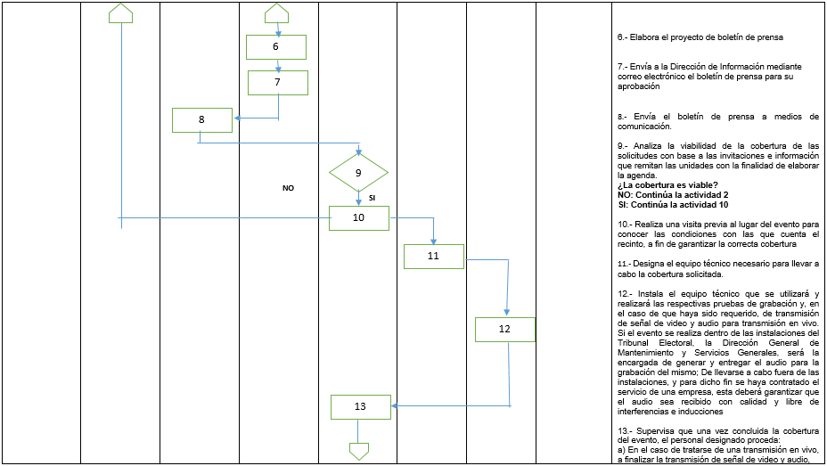

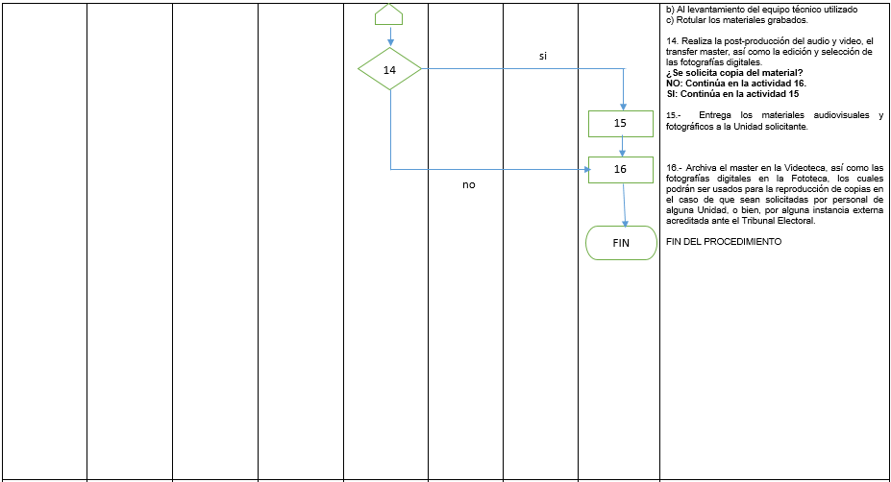

Capítulo Cuarto
Procedimiento para la Elaboración de Sugerencias de Preguntas y Respuestas

Procedimiento de Elaboración de Sugerencias de Preguntas y Respuestas.
AREA | ACTIVIDADES | PRODUCTO
INICIO DEL PROCEDIMIENTO
EJECUCIÓN
Jefatura de Unidad de Planeación y Difusión. | - Notifica a la dirección de información los datos del evento, (fecha, hora, sede, y magistradas y magistrados que asistirán). | Correo electrónico institucional.
Dirección de Información | - Realiza las sugerencias de preguntas y respuestas, de acuerdo a las instrucciones recibidas de la Jefatura de Unidad de Planeación y Difusión, revisando la agenda de eventos. | Análisis de Agenda.
Dirección de Información | - Remite la agenda de eventos a los funcionarios del Tribunal Electoral que asistan a la Subdirección de Información para realizar la propuesta de preguntas y respuestas. | Elaboración de preguntas y respuestas específicas.
Subdirección de Información | - Realiza un cuestionario de posibles preguntas y respuestas, en caso de que se hagan entrevistas por parte de los medios de comunicación que asistan al evento. Una vez concluido se envía a la Dirección de Información para su validación. | Cuestionario de preguntas y respuestas.
Dirección de Información | - Valida el cuestionario y autoriza su envío.  ¿El cuestionario es correcto para su envío?  NO: Continúa la actividad 4  SI: Continúa la actividad 6 | Cuestionario de preguntas y respuestas autorizado.
Departamento de Síntesis | - Incorpora el archivo de preguntas y respuestas en los envíos de las síntesis para la o el funcionario que lo requiera. | Correo electrónico institucional del cuestionario de preguntas y respuestas autorizado.
FIN DEL PROCEDIMIENTO

DIAGRAMA DE FLUJO_________________________________________

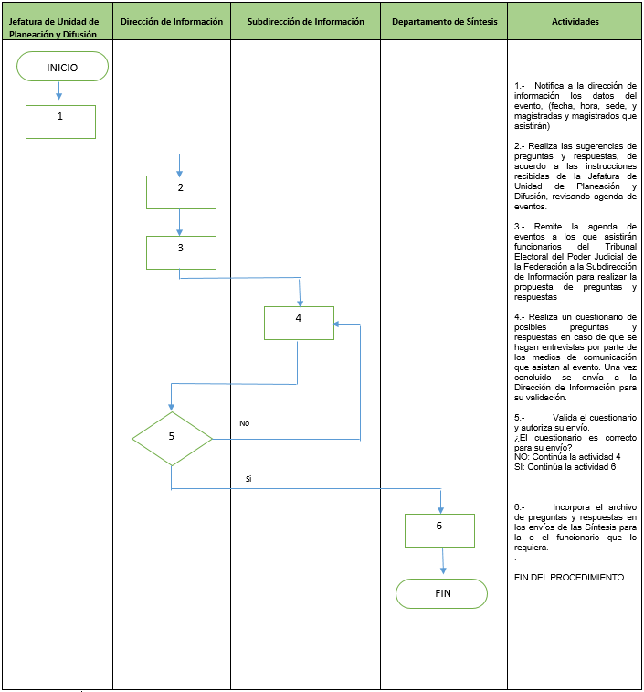
Procedimiento de Elaboración de Sugerencias de Preguntas y Respuestas

Capítulo Quinto
Procedimiento para la Elaboración de Boletines de Prensa del Tribunal Electoral del Poder Judicial de la Federación

Procedimiento para la Elaboración de Boletines de Prensa del Tribunal Electoral del Poder Judicial de la Federación.

AREA | ACTIVIDADES | PRODUCTO
INICIO DEL PROCEDIMIENTO
EJECUCIÓN
Dirección de Información | - Instruye a la Subdirección de Información la supervisión del personal a su cargo, la realización del boletín de prensa en función de las fuentes de información y estas pueden ser de carácter:  a) Documental  b) Cobertura de evento. | Boletín de prensa
Subdirección de Información | - Analiza la agenda y selecciona al personal que elaborará el documento y envía instrucciones específicas. | Notificación de actividades, a través de correo electrónico institucional.
Departamento de Información | - Realiza:  a) La investigación de documentos necesarios para la elaboración del boletín de prensa; y una versión preliminar del mismo para revisión.  b) En el caso de eventos, se realizará una versión preliminar de la información, audios y, en algunas ocasiones, versiones estenográficas, y así seleccionar temas a desarrollar y destacar. Una vez concluido se procederá al desarrollo del boletín de prensa, y será turnado a la subdirección para su respectiva revisión. | Propuesta preliminar de boletín de prensa.
Subdirección de Información | - Recibe la propuesta de boletín de prensa y revisa la propuesta a fin de enviarla a la Dirección de Información.  ¿Está completa la documentación?  NO: Continúa en la actividad 3  SI: Continúa en la actividad 5 | Boletín de prensa revisado.
Dirección de Información | - Valida por medio de una segunda revisión y se envía a la Coordinación de Comunicación Social para su aprobación.  ¿Está completa la información?  NO: Continúa en la actividad 3  SI: Continúa en la actividad 6 | Boletín de prensa validado.
Coordinación de Comunicación Social | - Aprueba el boletín de prensa y en su caso lo autoriza con la aprobación de la dirección de información.  ¿Se aprueba el boletín de prensa para su envío?  NO: Continúa en la actividad 5  SI: Continúa en la actividad 7 | Boletín de prensa aprobado.
Dirección de Información | - Envía vía correo electrónico institucional a los medios registrados en el padrón de medios. Se procede a la publicación del mismo a través del portal institucional e Intranet. | Boletín de prensa aprobado.
FIN DEL PROCEDIMIENTO

DIAGRAMA DE FLUJO_________________________________________
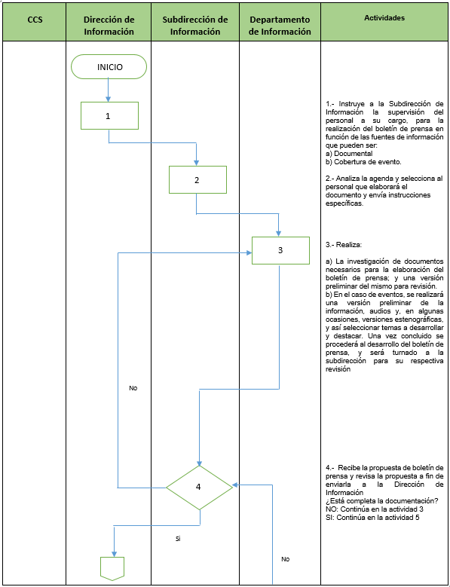
Procedimiento para la Elaboración de Boletines de Prensa del Tribunal Electoral del Poder Judicial de la Federación.
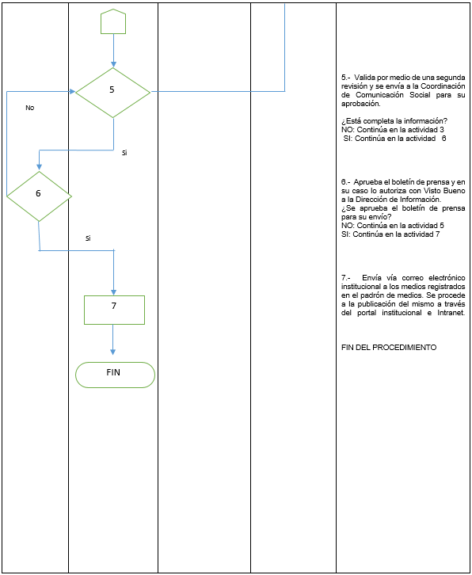

Capítulo Sexto
Procedimiento para la Cobertura de las Sesiones Públicas

Procedimiento para la Cobertura de las Sesiones Públicas.

AREA | ACTIVIDADES | PRODUCTO
INICIO DEL PROCEDIMIENTO
PLANEACIÓN
Coordinación de Comunicación Social | - Recibe el documento de aviso de la sesión pública e informa de la misma al personal de la dirección de información y de la dirección de producción y difusión para su respectiva cobertura. | Aviso de sesión y asuntos a tratar, a través de correo electrónico institucional.
Dirección de Información/ Dirección de Producción y Difusión | - Designan al personal que realizará la cobertura correspondiente en el ámbito de su competencia. | Instrucción de cobertura, a través de correo electrónico institucional.
EJECUCIÓN PREVIA A LA SESIÓN PÚBLICA
Subdirección de Producción | 3. Establece contacto, previo acuerdo con el Secretario Instructor, con la secretaria o secretario de Estudio y Cuenta que apoyará en la conducción del inicio y cierre de la Sesión Pública. | Invitación para la conducción de la sesión pública, a través de llamada telefónica.
Subdirección de Producción | 4. Elabora los textos para la realización de los cintillos informativos referentes a los asuntos que se abordarán durante la Sesión Pública para ser trasmitidos durante la misma. | Textos realizados para cintillos.
Dirección de Información | 5. Elabora y envía la invitación para informar a los medios de comunicación de la sesión pública, en la cual se indica el número de asuntos a resolver, señalando los tipos de medios de impugnación, asimismo se elabora un cuadro con número de expediente, actor, magistrada o magistrado ponente y sinopsis del asunto, los cuales se anexan y se envían. | Invitación a medios de comunicación, a través de correo electrónico institucional.
Subdirección de Información | 6. Convoca al personal de la empresa contratada para el servicio de versión estenográfica, indicando la hora agendada para el desarrollo de la sesión. | Notificación a través de correo electrónico institucional y llamada telefónica.
Departamento de Diseño y Producción | 7. Se encienden y se prepararan los equipos técnicos de grabación y transmisión que se requieren en coordinación con el personal de la Dirección General de Mantenimiento y Servicios Generales, lo referente a la generación del audio en el Salón de Plenos. | Equipos preparados.
Subdirección de Producción | 8. Establece contacto con el Canal Judicial para programar la transmisión en vivo y en directo, así como realizar las pruebas de envío de vídeo y audio correspondiente para la transmisión. | Pruebas realizadas.
Dirección de Producción y Difusión | 9. Supervisa la grabación y la transmisión en vivo, a los siguientes destinos:  - Canal Judicial  - Canal de Televisión por internet del Tribunal Electoral “Plataforma Electoral”  - Sitio Web de YouTube.  Así como la cobertura fotográfica durante el inicio, desarrollo y termino de la Sesión Pública. | Supervisión de la transmisión en vivo.
Dirección de Información | 10. Recibe a los medios de comunicación en las instalaciones de la Sala Superior y los envía a la Sala de Prensa. En todo momento dicho personal responderá a las inquietudes de la prensa y canalizará sus peticiones de audio, versión estenográfica y dudas. | Registro de ingreso de los representantes de diversos medios de comunicación.
Subdirección de Información | 11. Monitorear durante el desarrollo de la sesión pública la información que se genere con la finalidad de mandar alertas informativas a las y los funcionarios correspondientes. | Monitoreo de información relevante.
Dirección de Información | 12. Instruye al personal del manejo de las cuentas en Redes Sociales el envío de información. | Información en redes sociales.
Dirección de Información | 13. Designa al personal para el seguimiento de la versión estenográfica, el cual deberá apegarse a lo establecido en el Anexo 3. | Designación de personal, a través de correo electrónico institucional.
Subdirección de Información | 14. Realiza las actividades para elaborar el boletín de prensa de la sesión pública. | Propuesta de boletín de prensa.
EJECUCIÓN POSTERIOR A LA SESIÓN PÚBLICA
Subdirección de Producción | 15. Gestiona el envío a Canal Judicial del material grabado de la transmisión de la Sesión Pública, en los formatos que lo soliciten, para su retransmisión. | Materiales videograbados y enviados.
Departamento de Edición y  Copiado | 16. Envía las fotografías seleccionadas de la Sesión Pública a la Coordinación de Comunicación Social y a la Dirección de Información. | Material fotografico enviado.
Departamento de Edición y  Copiado | 17. Archiva el master y las fotografías digitales en la Videoteca y Fototeca respectivamente; con la finalidad de que en caso de que así se requiera sean solicitados para reproducción de copias o cualquier otro fin. | Almacenamiento de videos y fotografías.
Dirección de Información | 18. Publica en el portal institucional e intranet del Tribunal Electoral el archivo final de la versión estenográfica. | Publicación de la versión estenográfica.
FIN DEL PROCEDIMIENTO

DIAGRAMA DE FLUJO_____________________________________________
Procedimiento para la Cobertura de las Sesiones Públicas.

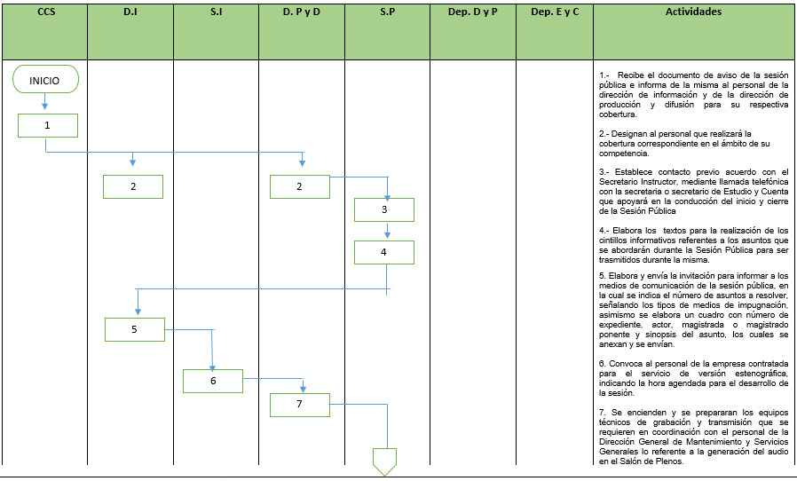

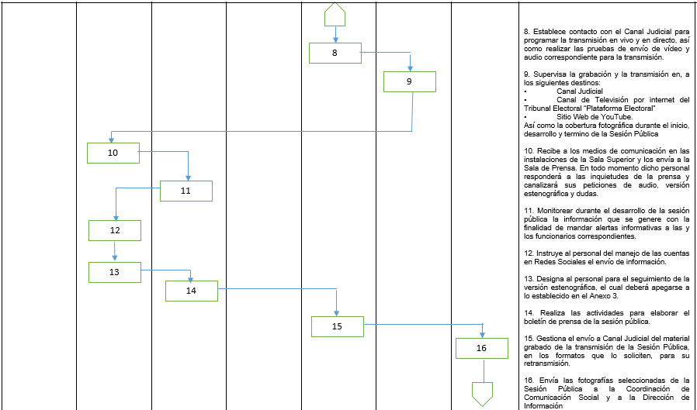

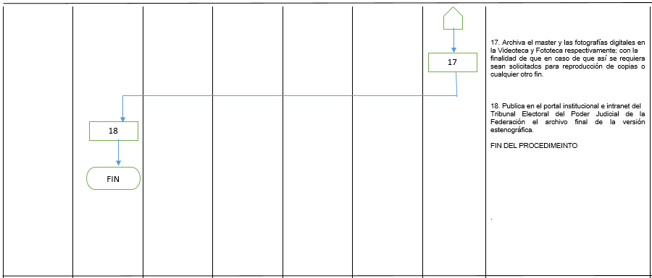

Capítulo Séptimo
Procedimiento para la Producción de Programas de Televisón y Radio

Procedimiento para la Producción de Programas de Televisón y Radio

AREA | ACTIVIDADES | PRODUCTO
INICIO DEL PROCEDIMIENTO
PLANEACIÓN
Dirección de Producción y Difusión | - Diseña las propuestas de programas de televisión y radio, sobre temas relevantes en materia político electoral. | Boceto de programas
Coordinación de Comunicación Social | - Revisa y autoriza las propuestas de programas.  ¿La propuesta es correcta?  NO: Continúa en la actividad 1.  SI: Continúa en la actividad 3. | Propuesta de programa autorizada
Dirección de Producción y Difusión | - Planea la grabación, programación y agenda de las producciones y transmisión de los programas que se difundirán a través del canal de televisión por Internet “Plataforma Electoral” y el Canal Judicial, o en su caso, cualquier otro medio, para presentarla a la Coordinación de Comunicación Social. | Planeación de programación
Subdirección de Producción | - Establece comunicación con conductores, invitados y demás personalidades que participan en los programas para agendar las grabaciones. | Programación de agenda
Subdirección de Producción | - Define la hora y día de grabación, y enviar los respectivos llamados al personal adscrito, para que en cumplimiento a sus atribuciones, se prepare todo lo necesario para la grabación. | Hoja de llamado.
Subdirección de Producción | - Supervisa que el día de la grabación se atiendan los pasos referidos en el Anexo 4 | Supervisión efectuada
Departamento de Edición y Copiado | 7. Realiza la edición y postproducción para elaborar el master final del programa. | Post-producción efectuada
Subdirección de Producción | 8. Prepara y calendariza la transmisión en el canal de televisión por internet “Plataforma Electoral” de cada programa. Respecto a los que serán transmitidos a través del Canal Judicial, se realizan los transfers a los formatos requeridos, se genera bitácora con la información del programa que incluya nombre, duración, fecha de transmisión, y se envía a través de mensajería el material al Canal Judicial para su posterior transmisión en la barra de programación destinada al Tribunal Electoral. | Transmisiones efectuadas.
Departamento de Edición y Copiado | 9. Envía un DVD a invitados y servidores públicos de la Unidad del Tribunal Electoral que lo solicité, una vez transmitidos los programas. | Acuse entrega-recepción de material.
Departamento de Edición y Copiado | 10. Archiva el master y las fotografías digitales en la videoteca y fototeca. | Almacenamiento de video y de fotografía.
FIN DEL PROCEDIMIENTO

DIAGRAMA DE FLUJO_______________________________________________
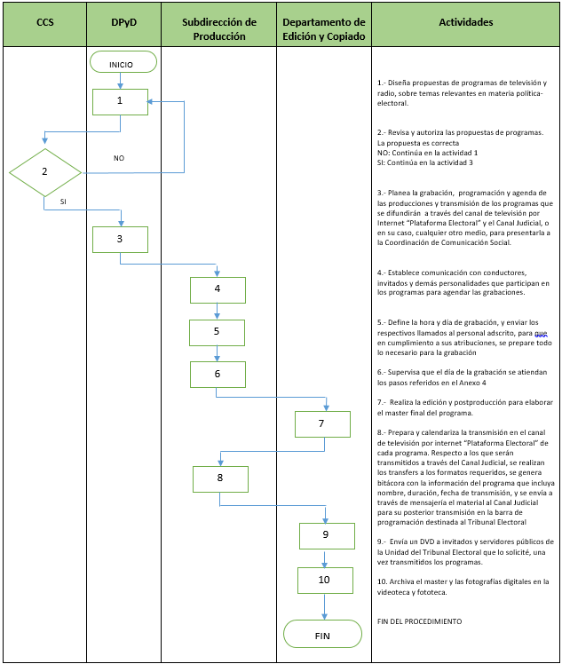
Procedimiento para la Producción de Programas de Televisón y Radio

Capítulo Octavo
Procedimiento para la Producción de Spots de Televisión y Radio

Procedimiento para la Producción y Elaboración de Spots de Televisión y Radio.

AREA | ACTIVIDADES | PRODUCTO
INICIO DEL PROCEDIMIENTO
PLANEACIÓN
Coordinación de Comunicación Social | - Instruye a la Jefatura de Unidad de Planeación y Difusión la realización de campañas de difusión sobre las actividades institucionales del Tribunal Electoral, dentro de las cuales se deben contemplar la grabación y difusión de spots de televisión y radio. | Coordinación de estrategia de difusión.
Jefatura de Unidad de Planeación y Difusión | - Planea la estrategia para la realización de Spot y determina si será mediante Radio y/o Televisión. | Planteamiento de la estrategia a través de correo electrónico institucional.
Dirección de Producción y Difusión | - Recibe la solicitud de elaboración, para la designación del personal que participa en los procesos correspondientes, asimismo solicita a la Subdirección de Producción generar el contenido y/o guion para la producción. | Designación de personal
EJECUCIÓN
Subdirección de Producción | - Realiza la propuesta de guion y procederá a su envío a la Dirección de Producción y Difusión para su verificación. | Propuesta de guion
Dirección de Producción y Difusión | - Verifica la propuesta de guion, y en su caso realiza el envío a la Jefatura de Unidad de Planeación y Difusión.  ¿La propuesta es correcta?  NO: Continúa en la actividad 3  SI: Continúa en la actividad 6 | Propuesta verificada
Jefatura de Unidad de Planeación y Difusión | - Supervisa que la propuesta cumpla con la estrategia institucional establecida, en caso favorable se envía a la Coordinación de Comunicación Social  ¿La propuesta cumple con la estrategia?  NO: Continúa en la actividad 4.  SI: Continúa en la actividad 7. | Propuesta supervisada y enviada
Coordinación de Comunicación Social | - Aprueba en su caso, la propuesta de guion para dar inicio a la grabación.  ¿La propuesta está aprobada?  NO: Continúa en la actividad 4  SI: Continúa en la actividad 8 | Propuesta aprobada
Subdirección de Producción | - Supervisa la grabación del audio en la cabina de radio.  ¿Spot de radio)  NO: Continua en la actividad 9.  SI: Continua en la actividad 10. | Audio de spot (voz en off)
Departamente de Edición y Copiado | 9. Recibe el audio grabado y buscar imágenes necesarias para ilustrar los spots, asimismo, en caso de que no se cuente con material, solicitar al Departamento de Producción realizar la grabación de las imágenes necesarias. | Material audiovisual
Subdirección de Producción | 10. Envía al Departamento de Edición y Copiado, todos los insumos audiovisuales para realizar la edición y post- producción del spot. | Propuesta del Spot.
Departamente de Edición y Copiado | 11. Envía a la Dirección de Producción y Difusión la propuesta solicitada de radio y/o televisión. | Propuesta del Spot.
Dirección de Producción y Difusión | 12. Presenta a la Coordinación de Comunicación Social la propuesta de Spot para su revisión final. | Propuesta presentada para su aprobación.
Coordinación de Comunicación Social | 13. Revisa el producto final, y si cumple con lo solicitado, lo envía a la Coordinación General de Asesores de la Presidencia para aprobación de difusión.  ¿El spot cumple con lo solicitado?  NO: Continúa en la actividad 7.  SI: Continúa en la actividad 14. | Spot enviado a la Coordinación General de Asesores para su aprobación.
Coordinación de Comunicación Social | 14. Envía la aprobación del spot a la Jefatura de Unidad de Planeación y Difusión | Aprobación enviada a través de correo electrónico por internet.
Jefatura de Unidad de Planeación y Difusión | 15. Informa la estrategia de difusión a través de los medios de difusión aprobados, y de las redes sociales. | Informe de estrategia de Difusión.
Dirección de Producción y Difusión | 16. Supervisa la adecuación de los formatos requeridos para su transmisión, envío para su uso en Redes Sociales, el canal de televisión por internet “Plataforma Electoral”, RTC, Instituto Nacional Electoral y/o Canal Judicial. | Spot transmitido.
FIN DEL PROCEDIMIENTO

DIAGRAMA DE FLUJO________________________________________________
Procedimiento para la Produccióny Elaboración de Spots de Televisión y Radio.
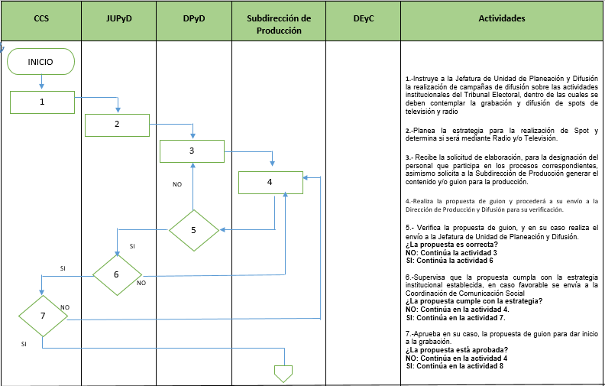

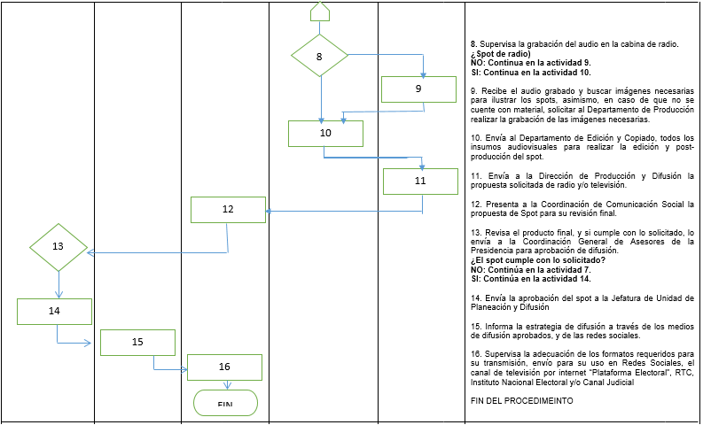

Capítulo Noveno
Procedimiento para Imagen Institucional y Materiales Gráficos

Procedimiento para la Elaboración de Diseño de Imagen Institucional y Materiales Gráficos.

AREA | ACTIVIDADES | PRODUCTO
INICIO DEL PROCEDIMIENTO
PLANEACIÓN
Coordinación de Comunicación Social | 1. Recibe solicitud de la Unidad mediante oficio o correo electrónico para elaboración de material y la envía a la Dirección de Imagen Institucional y Enlace Regional. | Oficio o correo electrónico de solicitud de diseño.  - Imagen de eventos  - Campañas internas y externas  - Esquelas  - Inserciones  - Convocatorias  - Licitaciones  - Infografías  - Artículos promocionales y especiales  - Imagen gráfica para programas de televisión  - Imagen Institucional (logotipo del TEPJF y su aplicación en diferentes materiales)  - Logotipos especiales previamente autorizados por el o la Magistrada presidenta
Dirección de Diseño de Imagen Institucional y Enlace Regional. | 2. Recibe vía correo electrónico o por oficio el formato de solicitud de diseño de imagen de eventos, emitido por alguna de las Unidades del Tribunal Electoral, y lo remite al auxiliar de mandos medios. | Instrucción verbal o por correo electrónico al auxiliar de mandos medios
EJECUCIÓN
Auxiliar de mandos medios | 3. Diseña las propuestas gráficas de la imagen solicitada, conforme a los lineamientos establecidos para el uso y manejo de logotipo institucional. | Propuesta Gráfica
Auxiliar de mandos medios | 4. Envía las propuestas gráficas que cumplan con los lineamientos institucionales a la Dirección de Imagen Institucional y Enlace Regional para su aprobación. | Correo electrónico
Dirección de Diseño de Imagen Institucional y Enlace Regional. | 5. Valida las propuestas gráficas de acuerdo a lo solicitado por las Unidades.  ¿La propuesta es válida?  NO: Continúa la actividad 3  SI: Continúa la actividad 6 | Correo electrónico
Dirección de Diseño de Imagen Institucional y Enlace Regional. | 6. Envía las propuestas gráficas a la Unidad solicitante para su elección y visto bueno del diseño.  ¿La propuesta es válida?  NO: Continúa la actividad 3  SI: Continúa la actividad 7
Unidad solicitante | 7. Envía la imagen seleccionada con su visto bueno a la Dirección de Diseño de Imagen Institucional y Enlace Regional. | Correo electrónico
Dirección de Diseño de Imagen Institucional y Enlace Regional. | 8. Notifica la selección y visto bueno al auxiliar de mandos medios para la elaboración de materiales. | Correo electrónico o verbal
Auxiliar de mandos medios | 9. Diseña los materiales gráficos de la imagen seleccionada, conforme a los lineamientos establecidos para el uso y manejo de logotipo institucional. | Materiales gráficos
Auxiliar de mandos medios | 10. Envía los materiales gráficos que cumplan con los lineamientos institucionales a la Dirección de Imagen Institucional y Enlace Regional para su aprobación. | Correo electrónico
Dirección de Diseño de Imagen Institucional y Enlace Regional. | 11. Valida las propuestas gráficas de acuerdo al diseño seleccionado.  ¿La propuesta es válida?  NO: Continúa la actividad 8  SI: Continúa la actividad 12 | Correo electrónico
Dirección de Diseño de Imagen Institucional y Enlace Regional. | 12. Envía los materiales editables a la Unidad solicitante quien deberá solicitar a la Dirección General de Documentación la impresión. | Correo electrónico
Dirección General de Documentación | 13. Envía a la Dirección de Diseño de Imagen Institucional y Enlace Regional la aceptación de la solicitud de impresión hecha por la unidad solicitante. | Correo electrónico
Dirección de Diseño de Imagen Institucional y Enlace Regional. | 14. Envía a la Dirección General de Documentación los archivos de impresión de los materiales con la imagen seleccionada por la unidad solicitante. | Archivo de imagen con características para impresión.
FIN DEL PROCEDIMIENTO

DIAGRAMA DE FLUJO______________________________________________
Procedimiento para la Elaboración de Diseño de Imagen Institucional y Materiales Gráficos.
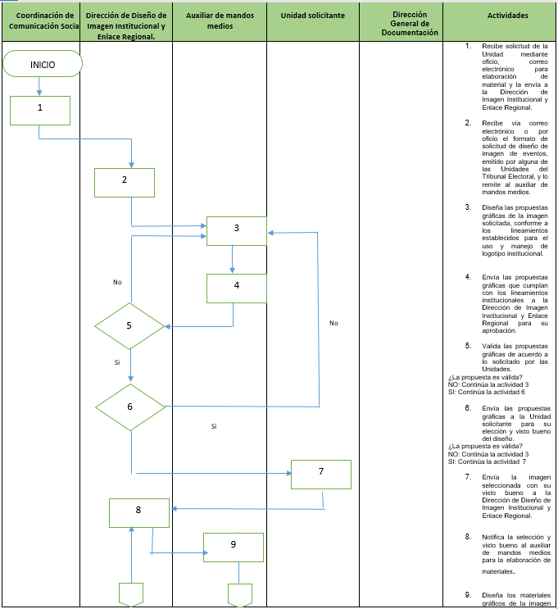

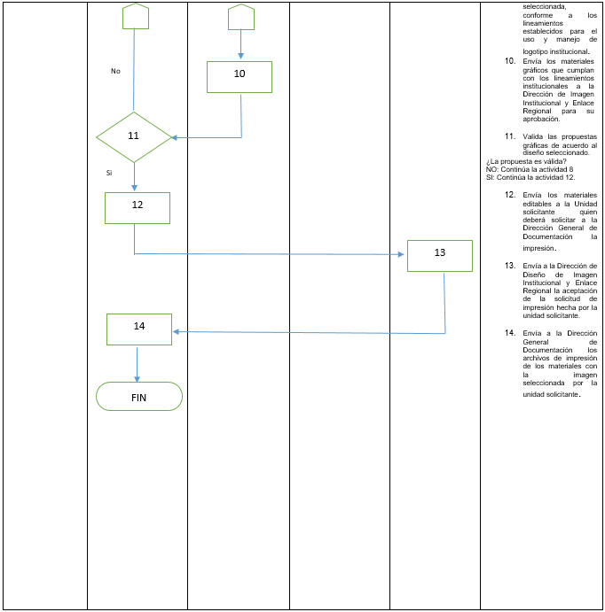

Capítulo Decimo
Procedimiento para Diseño y Seguimiento de Imagen en Salas Regionales del Tribunal

Procedimiento para Diseño y Seguimiento de Imagen en Salas Regionales del Tribunal

AREA | ACTIVIDADES | PRODUCTO
INICIO DEL PROCEDIMIENTO
PLANEACIÓN
Coordinación de Comunicación Social | 1. Recibe solicitud de la Secretaría Ejecutiva de Sala Regional mediante oficio o correo electrónico para elaboración de material y la envía a la Dirección de Imagen Institucional y Enlace Regional. | Oficio o correo electrónico de solicitud de diseño.  - Imagen de eventos  - Campañas internas y externas  - Esquelas  - Inserciones  - Convocatorias  - Licitaciones  - Infografías  - Artículos promocionales y especiales  - Imagen gráfica para programas de televisión  - Imagen Institucional (logotipo del TEPJF y su aplicación en diferentes materiales)  - Logotipos especiales previamente autorizados por el o la Magistrada presidenta
Dirección de Diseño de Imagen Institucional y Enlace Regional. | 2. Recibe vía correo electrónico o por oficio el formato de solicitud de diseño de imagen de eventos, emitido por alguna de las Secretarías Ejecutivas, y lo remite a la Subdirección de Enlace Regional. | Instrucción verbal o por correo electrónico.
EJECUCIÓN
Subdirección de Enlace Regional | 3. Revisa el cumplimiento y la continuidad de las acciones de comunicación implementadas a fin de fortalecer la imagen institucional y verifica los detalles de la solicitud con la Secretaría. | Videoconferencia
Subdirección de Enlace Regional | 4. Desarrolla concepto gráfico y visual para eventos académicos y jurisdiccionales y los envía a la Dirección de Imagen y Enlace Regional. | Concepto integral de diseño
Dirección de Diseño de Imagen Institucional y Enlace Regional. | 5. Recibe vía correo electrónico la propuesta y la envía al auxiliar de mandos medios para elaboración de propuesta. | Correo electrónico
Auxiliar de mandos medios | 6. Diseña las propuestas gráficas de la imagen solicitada, conforme a los lineamientos establecidos para el uso y aplicación de imagen institucional. | Correo electrónico
Dirección de Diseño de Imagen Institucional y Enlace Regional. | 7. Valida las propuestas gráficas de acuerdo a lo solicitado por las Secretarías Ejecutivas de Salas Regionales.  ¿La propuesta es válida?  NO: Continúa la actividad 6  SI: Continúa la actividad 8 | Correo electrónico
Dirección de Diseño de Imagen Institucional y Enlace Regional. | 8. Envía las propuestas gráficas a la Subdirección de Enlace Regional. | Correo electrónico
Subdirección de Enlace Regional | - Recibe propuestas y envía a la Secretaría Ejecutiva solicitante. | Paquetes de diseño e imagen gráfica
Secretarías Ejecutiva de las Salas Regionales | 10. Recibe y valida las propuestas gráficas de acuerdo a lo solicitado.  ¿La propuesta es válida?  NO: Continúa la actividad 4  SI: Continúa la actividad 11 | Correo electrónico
Subdirección de Enlace Regional | 11. Notifica la selección y visto bueno a la Dirección Imagen Institucional y Enlace Regional. | Correo electrónico
Dirección de Diseño de Imagen Institucional y Enlace Regional. | 12. Envía los materiales editables a la Secretaría Ejecutiva de la Sala Regional solicitante quien deberá imprimir los materiales solicitados con la imagen seleccionada. | Archivo de imagen con características para impresión.
FIN DEL PROCEDIMIENTO

DIAGRAMA DE FLUJO______________________________________________
Procedimiento para Diseño y Seguimiento de Imagen en Salas Regionales del Tribunal
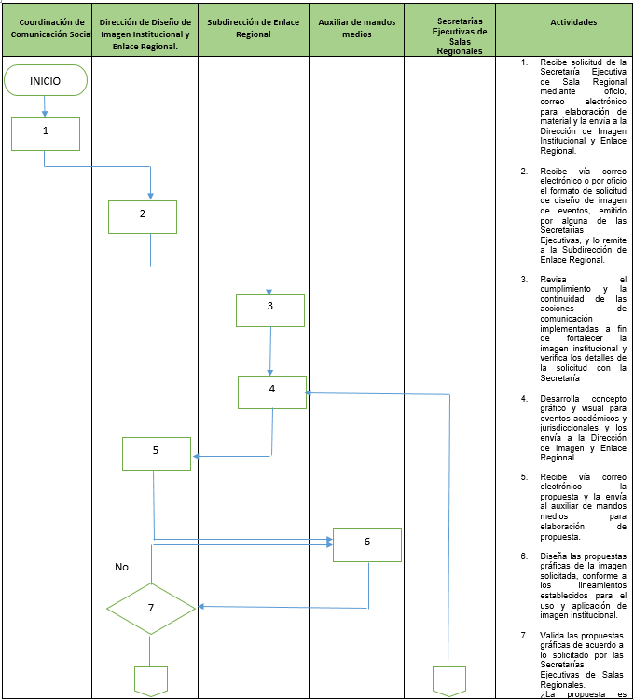

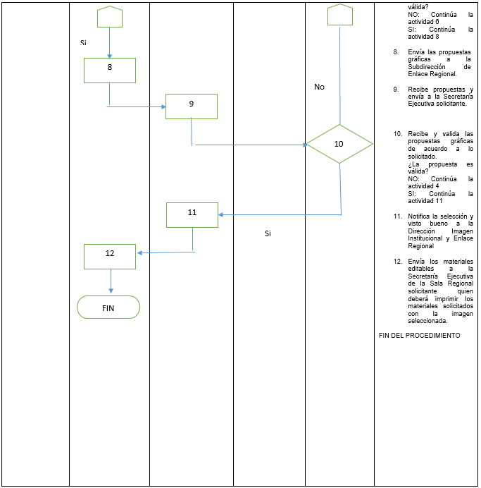

ANEXO 1

Integración de la Síntesis Informativa

- Tribunal Electoral del Poder Judicial de la Federación
- Elecciones (correspondiente al ejercicio en curso)
- Suprema Corte de Justicia de la Nación (SCJN)
- Consejo de la Judicatura Federal (CJF)
- Instituto Nacional Electoral (INE)
- Información de las entidades federativas
- Información relevante
- Información Internacional
- Cartones (caricaturas)
- Reporte de Redes Sociales (dicho reporte es enviado por el personal a cargo de las redes sociales a las 20 horas del día anterior)
- En las sintesis de los días lunes de cada semana, se anexa la agenda de eventos de la semana.
- Los días sábados se deberá anexar carpeta de caricaturas de la semana, y los días domingos se anexará compendio de notas importantes de las revistas cuya edición sale en fin de semana.

NOTA: Las secciones son enunciativas, más no limitativas.
Tiempos para la elaboración de la Síntesis Informativa

La elaboración de la síntesis informativa, se deberá realizar de lunes a domingo, y no podrá excederse de las 06:00 am; lo anterior, con la finalidad de que puedan enviarse a las y los funcionarios.
Envió de Síntesis Informativa

La síntesis informativa será enviada diariamente a las funcionarias y funcionarios que así se requieran mediante correo electrónico; en el caso de las magistradas y magistrados de la Sala Superior, esta se enviará a través del personal de mensajería adscrito a la Dirección General de Mantenimiento y Servicios Generales del Tribunal Electoral, a la ubicación que las y los mencionados designen.
En caso de que las o los magistrados se encuentren en comisión fuera del área metropolitana y en ella se encuentra personal del Departamento de Síntesis realizando trabajos de cobertura, estos deberan gestionar la entrega de la síntesis a las y los funcionarios.

ANEXO 2

Los Monitoreos de medios se realizarán de lunes a viernes, según los siguientes horarios:
- Monitoreo matutino. - se entregará a más tardar a las 12 horas
- Monitoreo vespertino. - se entregará a más tardar a las 17 horas
- Monitoreo nocturno. - se entregará a más tardar a las 20 horas

Se deberá realizar un monitoreo de fin de semana, los días sábados y domingos el cual se deberá entregar a más tardar a las 15 horas.

En los días en que se realicen Sesiones Públicas de la Sala Superior, se deberá contemplar un monitoreo durante la misma, con la finalidad de conocer de primera mano las reacciones de los medios ante los temas que se tratan.

En caso especiales en los que la información que se monitorea requiera de atención inmediata por autoridades de este Tribunal Electoral, se mandaran alertas sin por importar el horario.

El documento del monitoreo de medios que se entrega deberá incluir como mínimo:
- Logotipo del medio de comunicación que emite la nota
- Autor de la nota
- Fecha
- En el caso de medios de televisión y/o radio, se deberá anotar la o el conductor del espacio informativo.
- Las cabezas de la nota, deberá estar subrayadas en todo momento, con la finalidad de que sea una lectura amigable para el lector.

Nota: los horarios, así como la información que debe contener los documentos, quedan sujeto a las directrices establecidas por la Dirección de Información.

ANEXO 3

El personal designado para el seguimiento y elaboración de la versión estenográfica, deberá realizar las siguientes actividades:
- Realizarán la grabación de audio de las sesiones.
- Se encargarán de unir y revisar los turnos realizados por el personal de la empresa contratada para el desarrollo de la versión estenográfica.
- Deberán dar estilo y corrección al documento.
- Enviarán cada hora un corte parcial de la versión a las y los funcionarios designados. En caso de ser necesario por la importancia del asunto, realizará una versión de posicionamiento de cada magistrada o magistrado.
- Al término de la sesión, y una vez realizada la corrección y estilo, así como su integración, deberán hacer el envío a través de correo electrónico a los correos que se encuentran en el padrón de medios.
- Realizarán el guardado de la versión estenográfica en la carpeta de red designada para dicho fin, con la finalidad de poder ser consultado.
- Enviarán impreso y en CD de la versión a las ponencias de esta Sala Superior, con la finalidad de conocer sus comentarios y/o correcciones.
- Una vez que se cuente con el archivo final, se procederá a su publicación en el sitio web e intranet del Tribunal Electoral.

ANEXO 4

Para la grabación de programas de televisión y/o radio, se deberá verificar las siguientes acciones:
- Contar con el guion autorizado para el programa
- El personal designado deberá arribar al Foro de grabación o Locación con 1 o 2 horas de anticipación según sea el llamado.
- Se deberá montar la escenografía del programa de televisión correspondiente.
- Se deberá encender y probar los equipos de video y audio que se utilizarán en la grabación, esto con la finalidad de garantizar su correcto desarrollo.
- Se verificarán los equipos de transmisión para envío de señal al canal de televisión por internet “Plataforma Electoral”, en el caso de que el programa se realice en vivo.
- Se ajustará la iluminación y las cámaras que se utilizarán en grabación. Asimismo, revisar los encuadres y tomas que se utilizarán.
- Realizar el maquillaje y peinado a conductoras y/o conductores e invitados que participarán en la grabación del programa de televisión.
- Instalación de los respectivos micrófonos a conductoras y/o conductores, así como a invitados.
- Encendido y prueba de los equipos de grabación y captura.
- Insertar las cortinillas, plecas y cintillos que se utilizarán durante el programa.
- Desarrollo del programa

Transitorios

PRIMERO. El Manual de Procedimientos de la Coordinación de Comunicación Social entrará en vigor a partir del día siguiente de su publicación en el Diario Oficial de la Federación.

SEGUNDO. Para su mayor difusión, publíquese en la página de Internet e Intranet del Tribunal Electoral del Poder Judicial de la Federación.

